Low Range IQ Test
For iq 40-100 sd=15；作者：ZH0426落叶菌~
Part1：图形
（1）填补图形，选出最合理的一项补充图形使图形逻辑完整
1，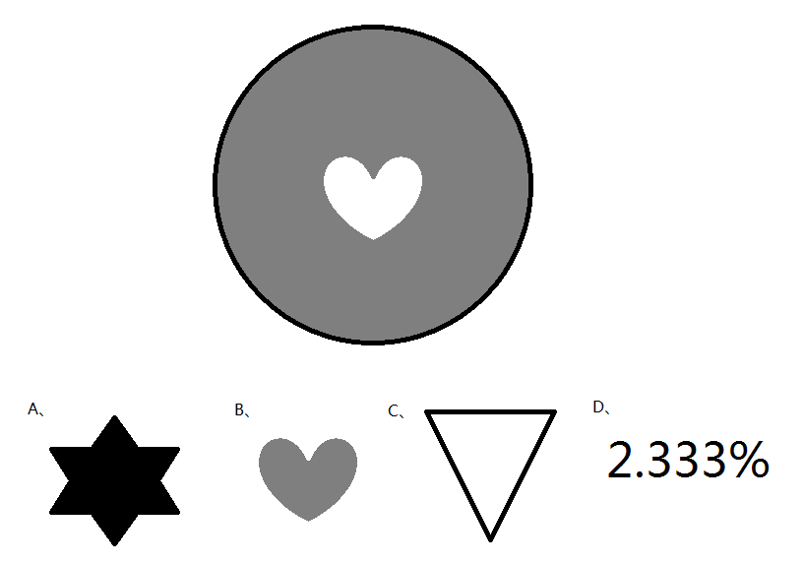
2，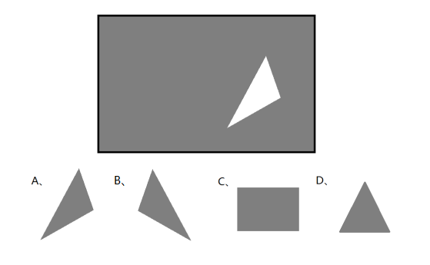
3，
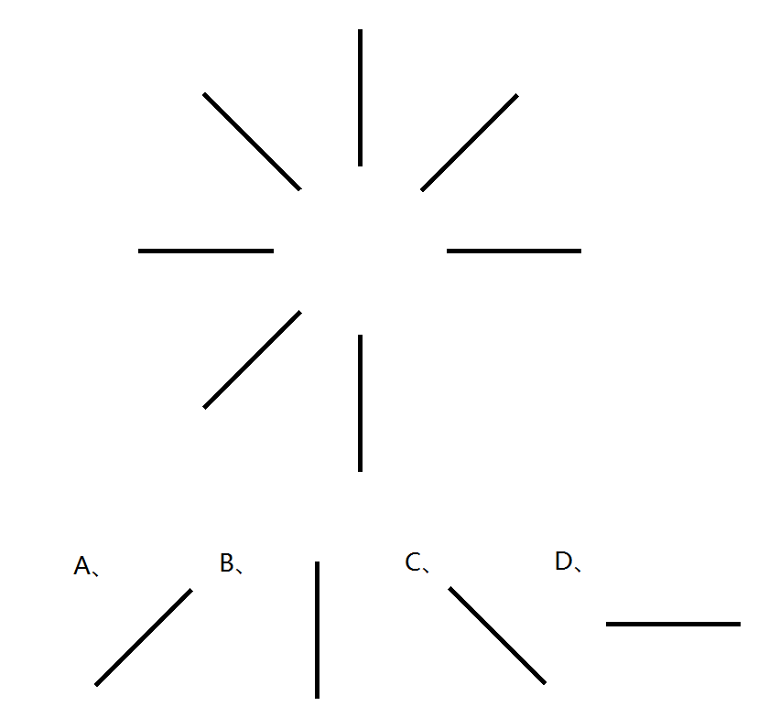
4，
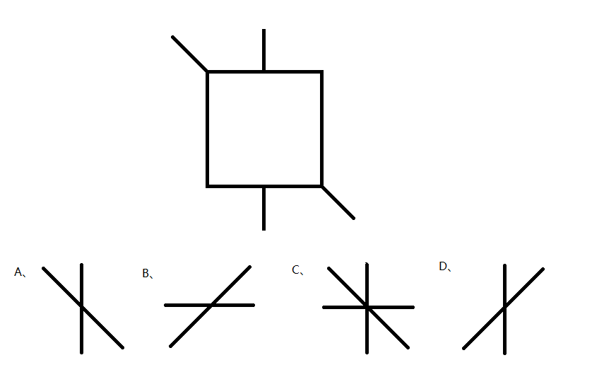

5，
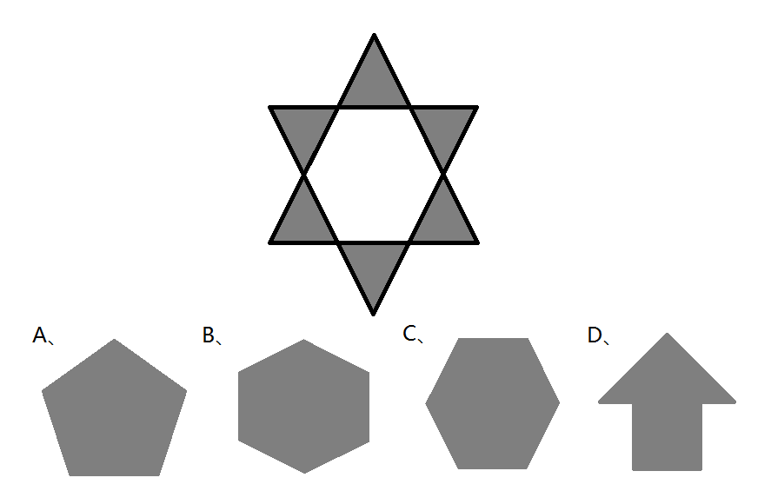

- 图形推理，根据已知图形的逻辑推断？处图形的最佳选项

1，
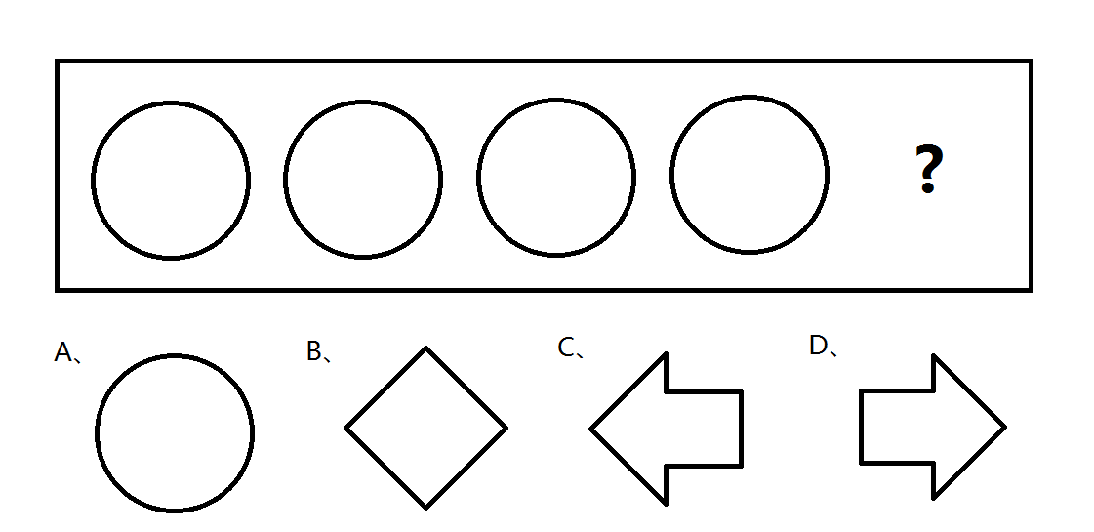

2，
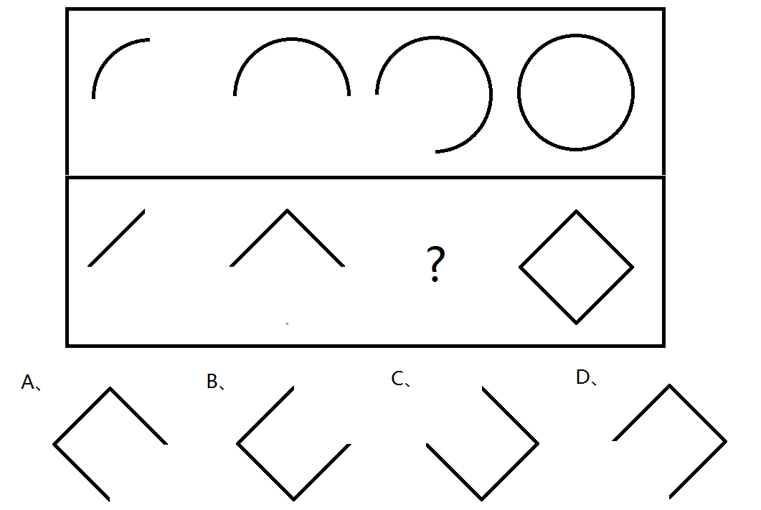
3，
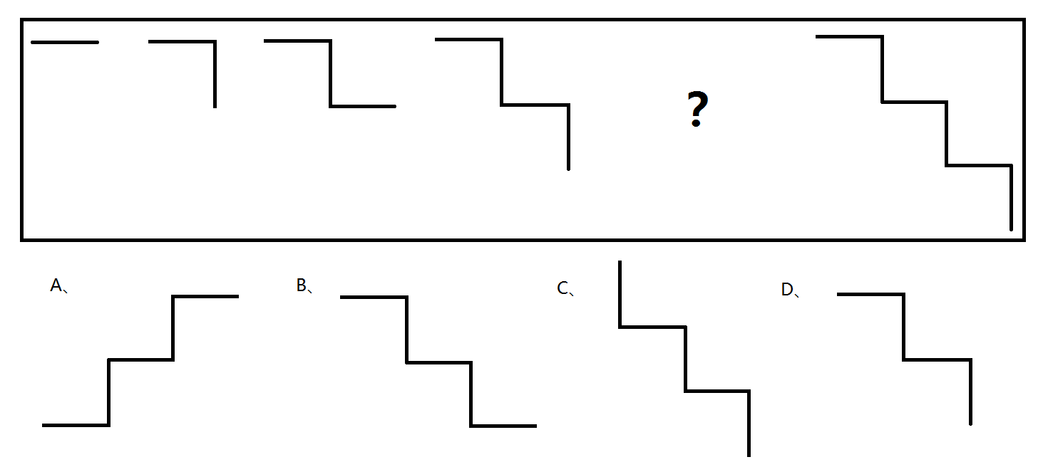
4，
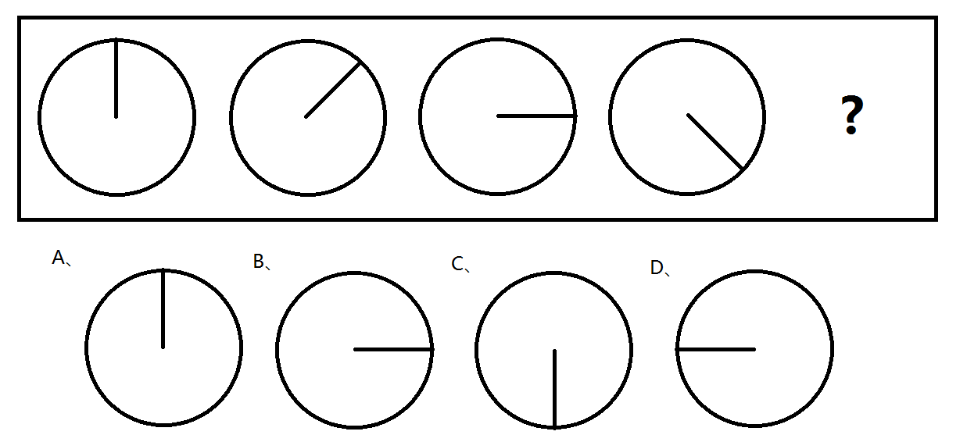

5、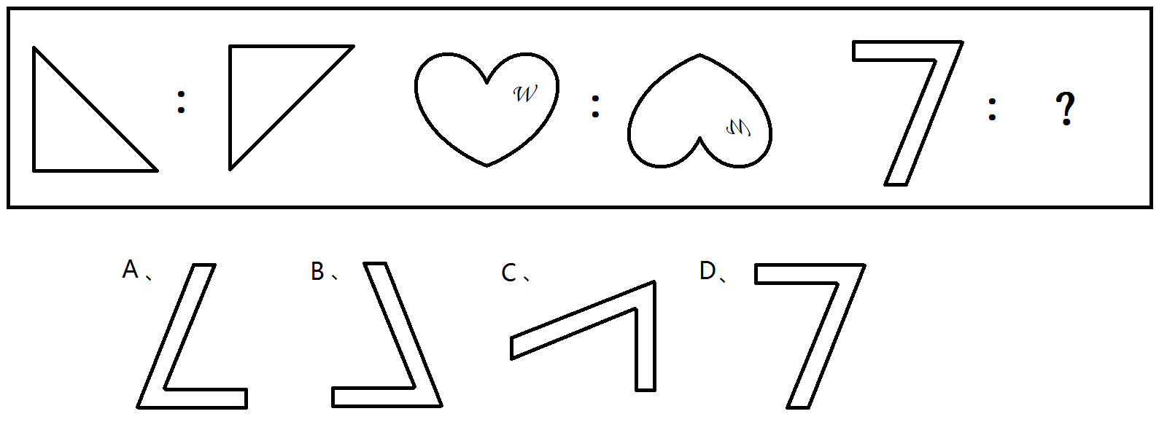

- 图形分辨，找出四个图形中最与众不同的一项

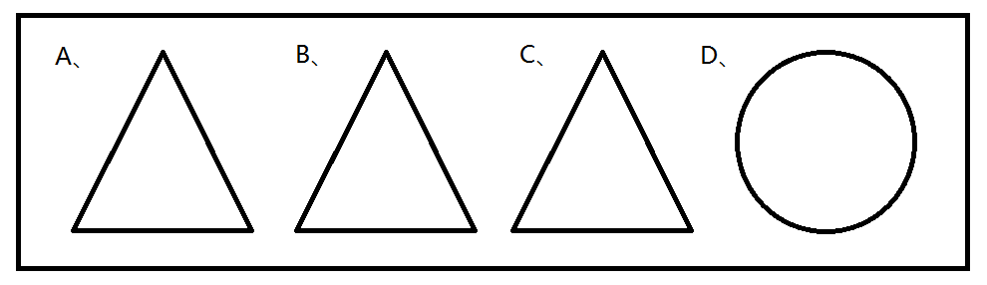
2、
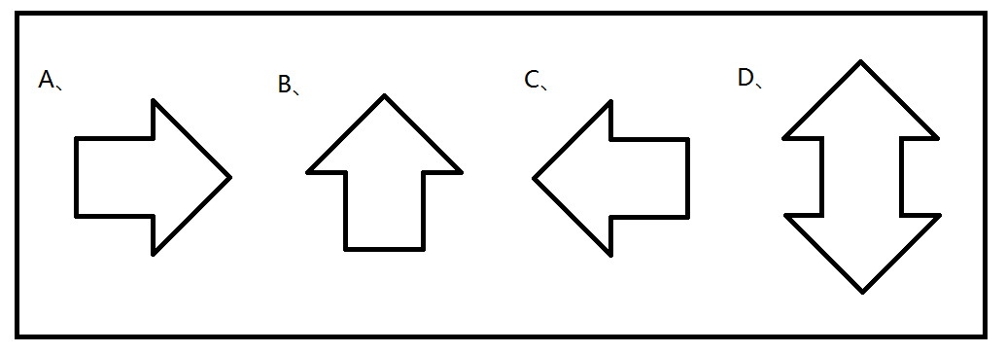
3、
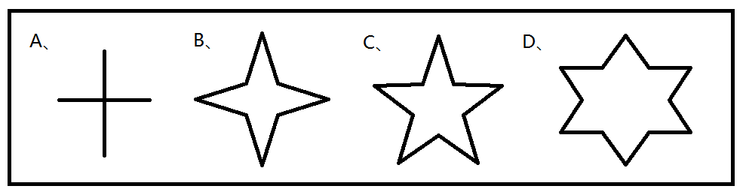

4、
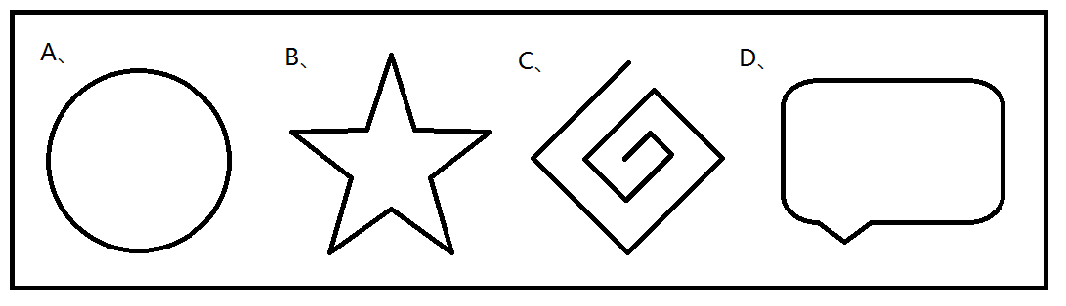
5、
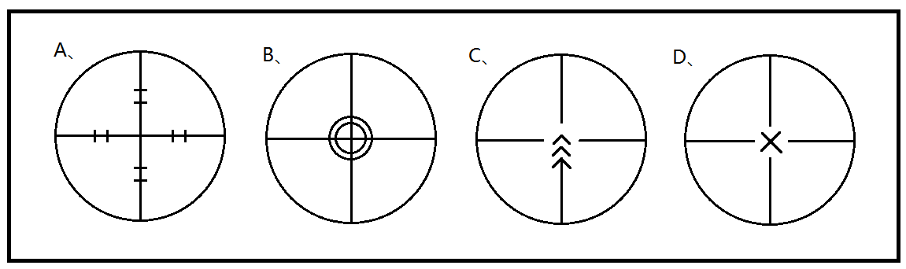
Part2：数字
逻辑仅涉及数字顺序以及加、减、乘法运算，自然数顺序为：0123456789...

0、0,0,0,0,?,0
1、1,2,?,4,5,6
2、1,?,5,7,9,11
3、2,4,8,16,32,?
4、0,1,0,1,0,1,0,1,?,?
5、1,11,111,1111,?
6、1,10,101,1010,10101,?
7、166,2612,3618,4624,5630,?
8、54321,43215,32154,21543,?
？、12345,34512,51234,23451,?

注意：请独立完成本测试，万不可与他人讨论交流题目内在逻辑，否则。。。会被人家笑话~~~
提交方法：发送你的答案至邮箱493759379@qq.com或者qq493759379的对话框~。我会看心情批改。
关于量表：还没量表，在找小白鼠呢~。估计量表：<=0分可受邀加入负IQ萌蠢协会，群号：240225627；>=满分可能比正常人（比如我）厉害那么一丢丢。
关于多解：如果发现题目有多解，不严谨，错误等，请打开与QQ493759379的对话框，bb他，往死里bb。

